Аналитическая справка по результатам мониторинга на исследование

уровня удовлетворенности учебным процессом студентов

колледжа «РКМиА»

январь 2026г

В настоящее время тенденции развития профессионального образования ставят перед колледжами серьезнейшую задачу - подготовку специалиста, конкурентоспособного на рынке труда, компетентного, свободно владеющего профессией, способного к постоянному профессиональному росту в конкурентной среде. Качество образования непосредственно связано с удовлетворением потребности потребителей образовательных услуг в приобретении компетенций для выстраивания личной, профессиональной и общественной жизни. Одним из основных потребителей образовательного процесса являются студенты. Поэтому одним из источников информации о качестве образовательного процесса является, без сомнения, мнение студентов о деятельности колледжа.

В рамках психолого-педагогического сопровождения учебного процесса в колледже был проведён мониторинг степени удовлетворённости студентов.

Цель: выявить степень удовлетворенности обучающихся групп результатами образовательного процесса.

Задачи:
1.выявить уровень удовлетворѐнности студентов качеством профессиональной подготовки в колледже
2. собрать информацию о положительных и отрицательных аспектах учебного процесса для улучшения качества образовательной деятельности.

В исследовании (анкетирование) принимали участие обучающиеся колледжа в количестве 440 человек с 1-4 курс
Методический инструментарий: анкета «Удовлетворенность учебным процессом»
1. Какова Ваша удовлетворенность студенческой жизнью? а)полностью удовлетворение-325 чел -74%
б)скорее удовлетворен ,чем нет-79 чел -18%
в)скорее не удовлетворен, чем удовлетворен 18 чел-4% г) полностью не удовлетворение-4 чел- 1%
д) затрудняюсь ответить-14 чел -3%

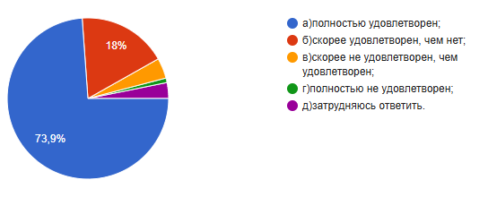
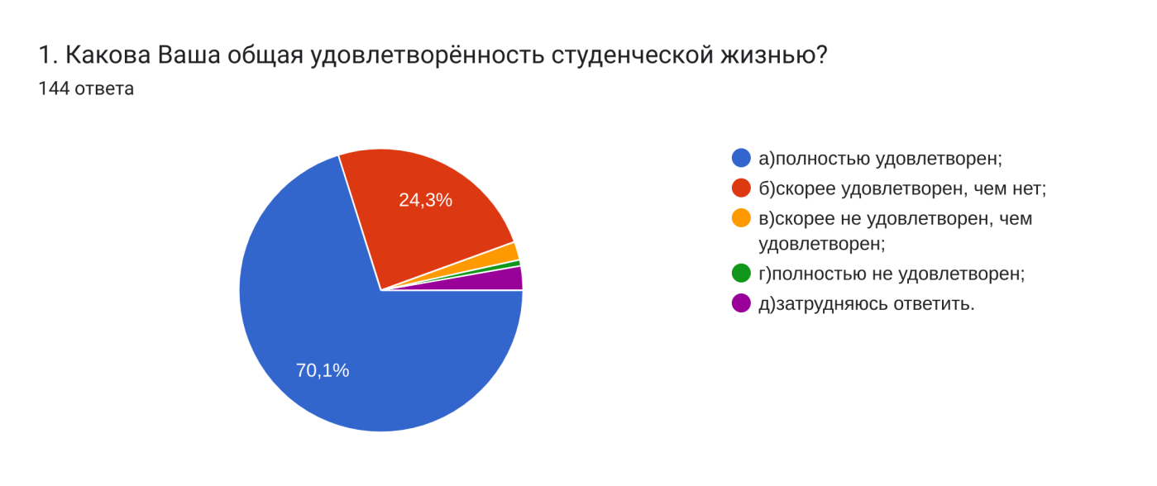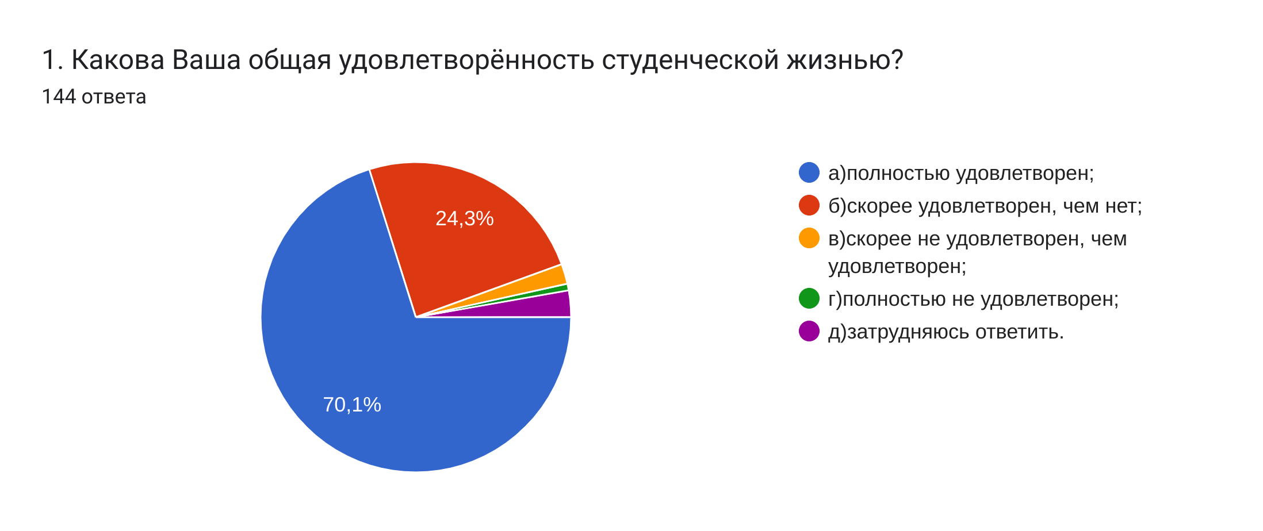

2. Удовлетворены ли Вы организацией учебного процесса?

да- 392 чел -89%
не очень-37 чел -8% нет-11 чел-3%

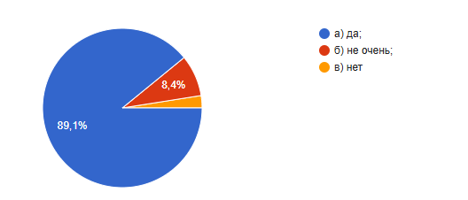

3. Удовлетворены ли Вы качеством преподавания?

да-399 чел-91%
не очень-36 чел — 8% нет-5 чел-1%

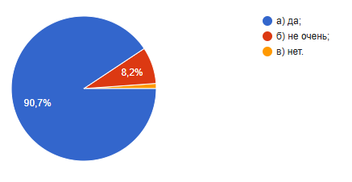
4 Удовлетворены ли Вы обеспеченностью учебно-методической литературой?

да-398 чел-91%
не очень-34 чел-8% нет-8 чел-1%

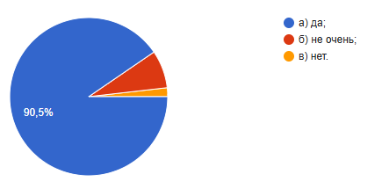

5. Удовлетворены ли Вы технической оснащенностью аудиторий?

да-372 чел-85%
не очень-50 чел-11% нет-18 чел-4%

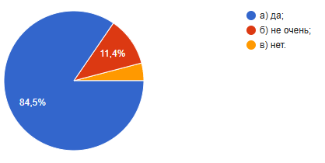

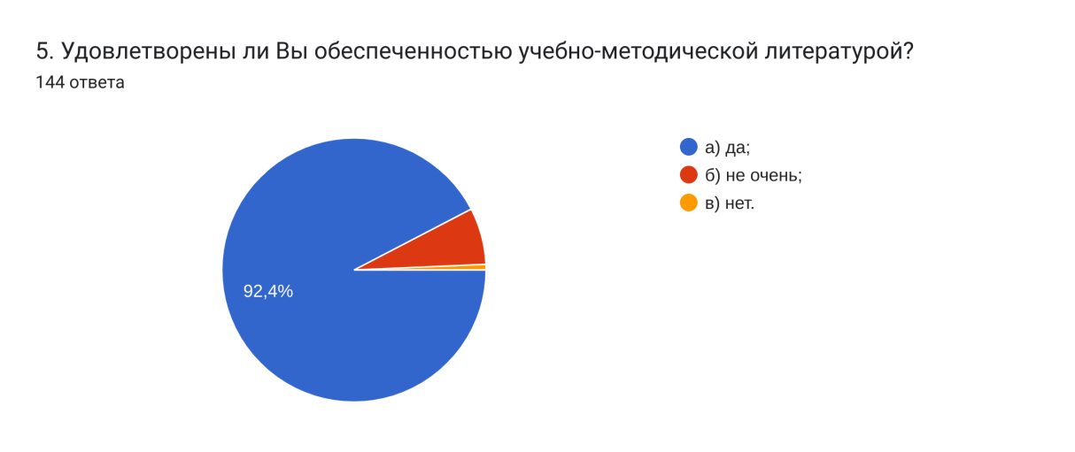
6. Удовлетворены ли Вы отношениями с преподавателями?
да-401чел-91%
не очень-32 чел-7%
нет-7 чел- 2%

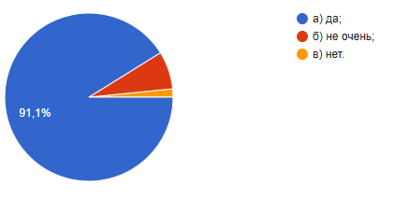

7. Удовлетворены ли Вы отношениями в группе?

да-407 чел-93%
не очень-23 чел-5% нет-10чел- 2%
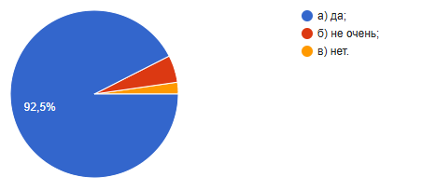
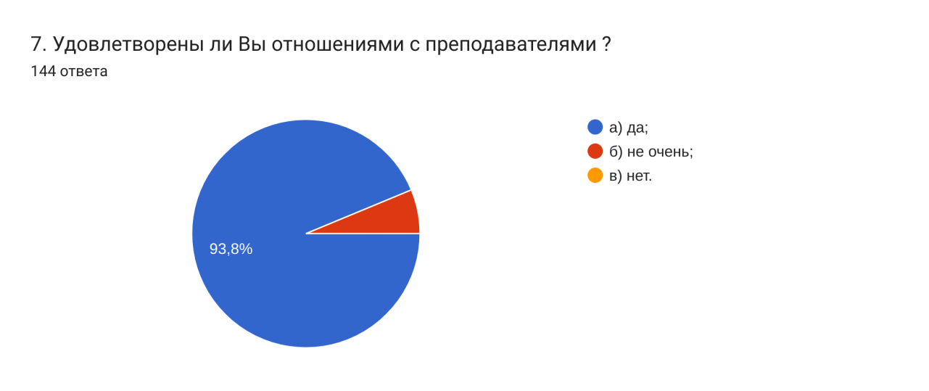

8. Удовлетворены ли Вы условиями питания?
да-337 чел -77%
не очень-50 чел-11% нет-53 чел-12%
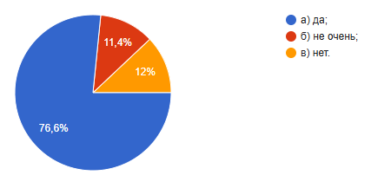

9. Удовлетворены ли Вы условиями для полноценного досуга?

да-383чел- 87%
не очень- 40 чел -9% нет-17 чел-4%

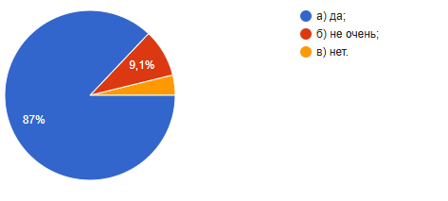
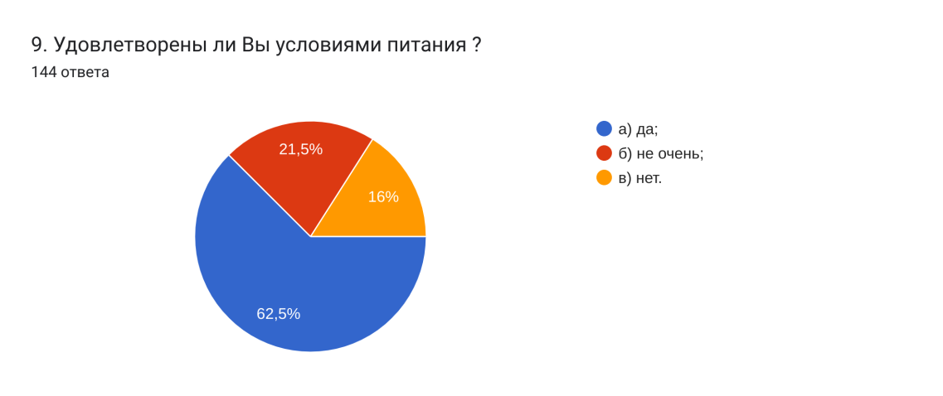
10. Удовлетворены ли Вы организацией массовых мероприятий?

да-385 чел -88%
не очень-35 чел-8% нет- 20 чел - 4%

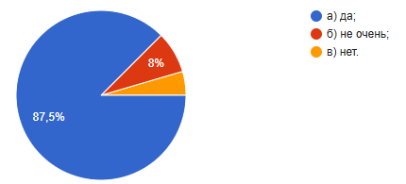

11. Удовлетворены ли Вы возможностями заниматься спортом?

да-391 чел -89%
не очень-28 чел-6% нет-21 чел -5%

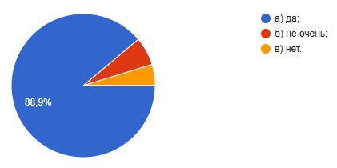
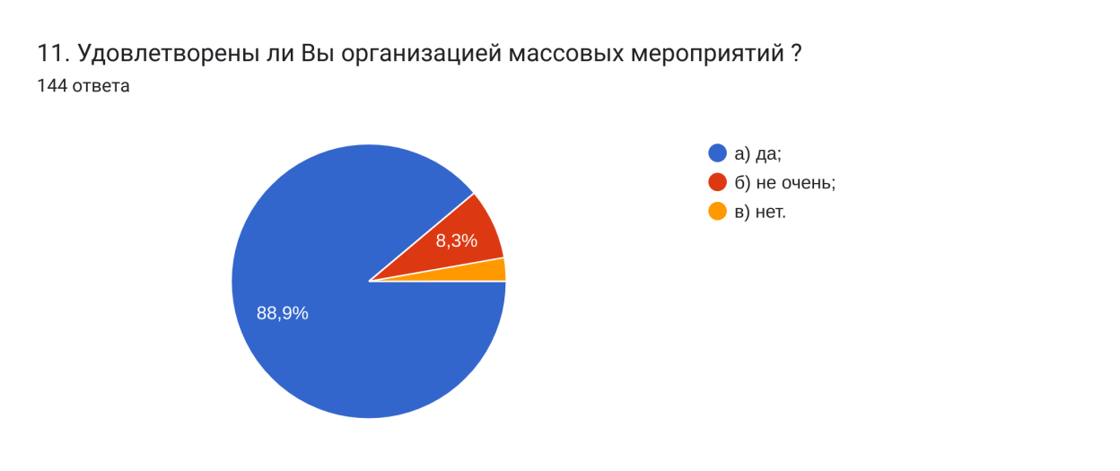
12 Удовлетворены ли Вы возможностями для творчества?
да-387 чел -88%
не очень-33чел- 8%
нет- 20 чел-4%

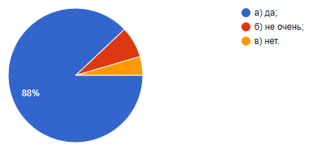

14. Что бы вы хотели изменить в колледже?

Ничего-308 чел- 70% питания-54 чел-12% ремонт-57 чел-13%
Расписание-21чел-5%

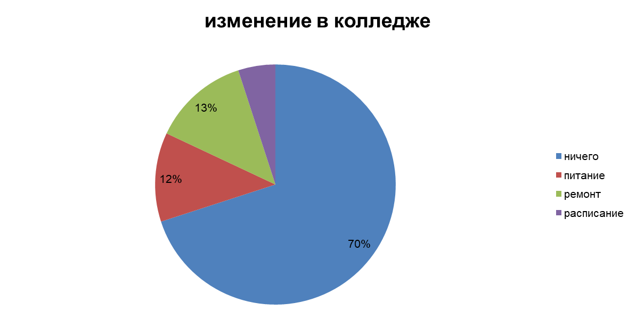

Анализ результатов

325 чел (74%) студентов удовлетворены полностью студенческой жизнью.
372 чел(85%) значительная часть опрошенных удовлетворены набором и содержанием учебных дисциплин
399 чел-(91%)-удовлетворены качеством преподавания 407 чел-(93%)-удовлетворены отношениями в группе
337 чел-(77%)-удовлетворены условиями питания
385 чел-(88%)-удовлетворены организацией массовых мероприятий 391 чел-(89%)-удовлетворены возможностью заниматься спортом

В организации образовательного процесса обучающиеся не удовлетворены 18чел(4%)-не удовлетворены технической оснащенностью аудиторий
54 чел(12%)-не удовлетворены условиями питания
20чел(4%)-не удовлетворены организацией массовых мероприятий
21чел(5%)-не удовлетворены возможностью заниматься спортом
20чел(4%)-не удовлетворены возможностями для творчества

Хотели изменить в колледже

питания-54 чел-12% ремонт-57 чел-13%
Расписание-21чел-5%

Вывод
Из результатов анкетирования можно сделать вывод о достаточно высокой степени удовлетворенности образовательными услугами, но образовательный процесс не стоит на месте, он требует постоянного движения, развития, анализа, контроля, самоконтроля, в котором положительную роль играет регулярное анкетирование всех участников образовательного процесса.
Сложившееся отношение к учебе и высокая степень удовлетворённости обучающихся образованием в «РКМиА» влияет на профессиональные ожидания обучающихся.

Педагог- психолог Денисова.Т.В.

